**МУНИЦИПАЛЬНОЕ КАЗЕННОЕ ОБРАЗОВАТЕЛЬНОЕ УЧРЕЖДЕНИЕ**

**«БРЯНСКАЯ СРЕДНЯЯ ОБЩЕОБРАЗОВАТЕЛЬНАЯ ШКОЛА»**

**КИЗЛЯРСКИЙ РАЙОН**

**РЕСПУБЛИКИ ДАГЕСТАН**

**368824 с. Брянск____ тел:8-928-063-05-69**

**ПРИКАЗ**

**№ 21/4 -од**

**от 18 августа 2020года**

**«О проведении генеральных уборок и назначении ответственных лиц за проведение генеральных уборок»**

В целях предупреждения распространения коронавирусной инфекции(COVID-19), во исполнение Санитарно-эпидемиологических правил СП 3.1/2.4 3598-20 "Санитарно-эпидемиологические требования к устройству, содержанию и организации работы образовательных организаций и других объектов социальной инфраструктуры для детей и молодежи в условиях распространения новой коронавирусной инфекции (COVID-19)",

**ПРИКАЗЫВАЮ:**

1.Назначить с 29.08.2020г. субботу ежедневным днем проведения генеральной уборки всех помещений школы.

2. Уборщикам служебных помещений провести мероприятие по влажной уборке всех помещений школы с применением моющих и дезинфицирующих средств непосредственной перед началом функционирования МКОУ «Брянская СОШ» и далее ежедневно, а также:

- мытье полов в классных комнатах и коридорах;

-вынос мусора;

-дезинфекция поверхности столов, стульев, шкафов и полок;

- дезинфекция подоконников, стен, батарей, дверных ручек;

- обработка унитазов сильно щелочными растворами;

- обработка спортивного инвентаря и матов моющими и содовым растворами;

- проветривание помещений.

3. Возложить персональную ответственность за проведение генеральных уборок на уборщиков служебных помещений:

- Неугасимову Светлану Ивановну;

- Калинину Наталью Викторовну.

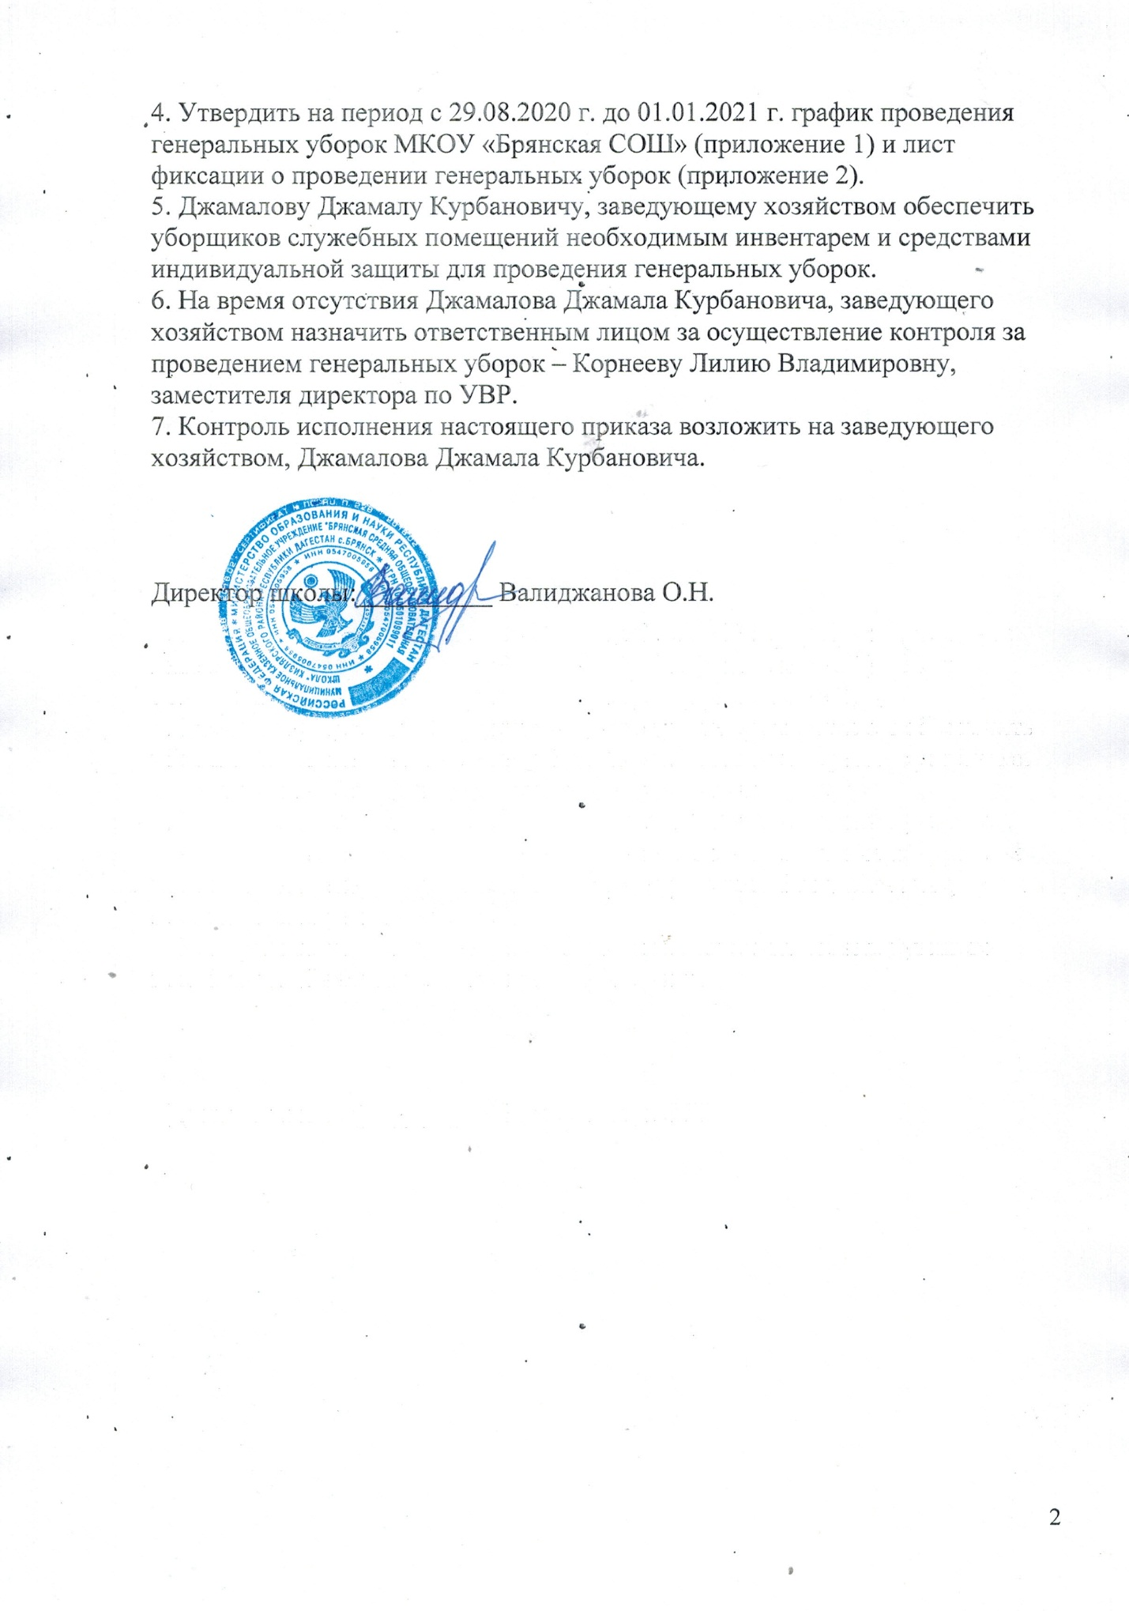

Приложение 1

К приказу№21/4-од от 18.08.2020г.

График генеральных уборок в МКОУ «Брянская СОШ»

|  |  |  |  |
| --- | --- | --- | --- |
| **№** | **дата** | **Сотрудники, задействованные в генеральной уборке** | **Ответственное лицо** |
| 1 | 29.08.2020 | Неугасимова С.И.  Калинина Н.В. | Джамалов Д.К. |
| 2 | 05.09.2020 | Неугасимова С.И.  Калинина Н.В. | Джамалов Д.К. |
| 3 | 12.09.2020 | Неугасимова С.И.  Калинина Н.В. | Джамалов Д.К. |
| 4 | 19.09.2020 | Неугасимова С.И.  Калинина Н.В. | Джамалов Д.К. |
| 5 | 26.09.2020 | Неугасимова С.И.  Калинина Н.В. | Джамалов Д.К. |
| 6 | 03.10.2020 | Неугасимова С.И.  Калинина Н.В. | Джамалов Д.К. |
| 7 | 10.10.2020 | Неугасимова С.И.  Калинина Н.В. | Джамалов Д.К. |
| 8 | 17.10.2020 | Неугасимова С.И.  Калинина Н.В. | Джамалов Д.К. |
| 9 | 24.10.2020 | Неугасимова С.И.  Калинина Н.В. | Джамалов Д.К. |
| 10 | 31.10.2020 | Неугасимова С.И.  Калинина Н.В. | Джамалов Д.К. |
| 11 | 07.11.2020 | Неугасимова С.И.  Калинина Н.В. | Джамалов Д.К. |
| 12 | 14.11.2020 | Неугасимова С.И.  Калинина Н.В. | Джамалов Д.К. |
| 13 | 21.11.2020 | Неугасимова С.И.  Калинина Н.В. | Джамалов Д.К. |
| 14 | 28.11.2020 | Неугасимова С.И.  Калинина Н.В. | Джамалов Д.К. |
| 15 | 05.12.2020 | Неугасимова С.И.  Калинина Н.В. | Джамалов Д.К. |
| 16 | 12.12.2020 | Неугасимова С.И.  Калинина Н.В. | Джамалов Д.К. |
| 17 | 19.12.2020 | Неугасимова С.И.  Калинина Н.В. | Джамалов Д.К. |
| 18 | 26.12.2020 | Неугасимова С.И.  Калинина Н.В. | Джамалов Д.К. |

Приложение 2

К приказу№21/4-од от 18.08.2020г.

**Лист фиксации о проведении генеральных уборок**

|  |  |  |  |
| --- | --- | --- | --- |
| **№** | **Дата** | **Кто проводил уборку** | **Отметка о проведении контроля за выполнением генеральной уборки (ФИО, подпись проверяющего)** |
| 1 | 29.08.2020 | Неугасимова С.И.  Калинина Н.В. |  |
| 2 | 05.09.2020 | Неугасимова С.И.  Калинина Н.В. |  |
| 3 | 12.09.2020 | Неугасимова С.И.  Калинина Н.В. |  |
| 4 | 19.09.2020 | Неугасимова С.И.  Калинина Н.В. |  |
| 5 | 26.09.2020 | Неугасимова С.И.  Калинина Н.В. |  |
| 6 | 03.10.2020 | Неугасимова С.И.  Калинина Н.В. |  |
| 7 | 10.10.2020 | Неугасимова С.И.  Калинина Н.В. |  |
| 8 | 17.10.2020 | Неугасимова С.И.  Калинина Н.В. |  |
| 9 | 24.10.2020 | Неугасимова С.И.  Калинина Н.В. |  |
| 10 | 31.10.2020 | Неугасимова С.И.  Калинина Н.В. |  |
| 11 | 07.11.2020 | Неугасимова С.И.  Калинина Н.В. |  |
| 12 | 14.11.2020 | Неугасимова С.И.  Калинина Н.В. |  |
| 13 | 21.11.2020 | Неугасимова С.И.  Калинина Н.В. |  |
| 14 | 28.11.2020 | Неугасимова С.И.  Калинина Н.В. |  |
| 15 | 05.12.2020 | Неугасимова С.И.  Калинина Н.В. |  |
| 16 | 12.12.2020 | Неугасимова С.И.  Калинина Н.В. |  |
| 17 | 19.12.2020 | Неугасимова С.И.  Калинина Н.В. |  |
| 18 | 26.12.2020 | Неугасимова С.И.  Калинина Н.В. |  |